Нужно – ли развивать эмоции и чувства у дошкольников?

С детских лет люди сильно различаются между собой по эмоциональной сфере: некоторые впечатлительны, эмоционально развиты, а другие – страдают так называемой эмоциональной тупостью.
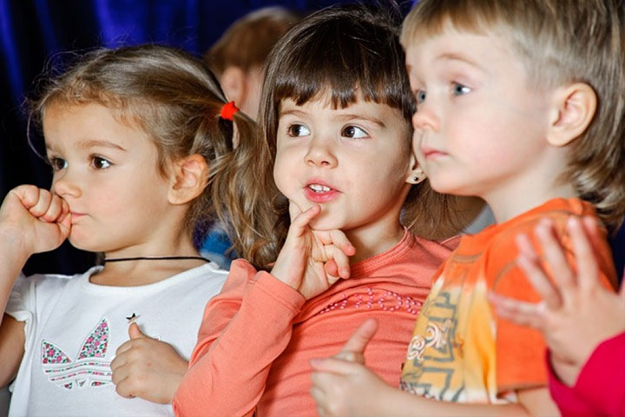
Как отличить эмоции и чувства? Если первые присущи и людям, и животным, то на вторые способен исключительно человек. Кроме того, чувства более сложны, устойчивы и продолжительны, одна и та же эмоция может проявляться в различных чувствах – и наоборот.
Эмоции и воля очень важны в жизни каждого человека начиная с детских лет – они управляют восприятием окружающего мира, воздействуют на познавательные процессы личности. Данная сфера развивается в течение всей жизни, при этом дошкольный возраст считается важнейшим периодом для этого развития. У детей не просто формируется новые виды чувств (так называемые высшие – познавательные, нравственные и эстетические), но и развивается умение контролировать собственные реакции.
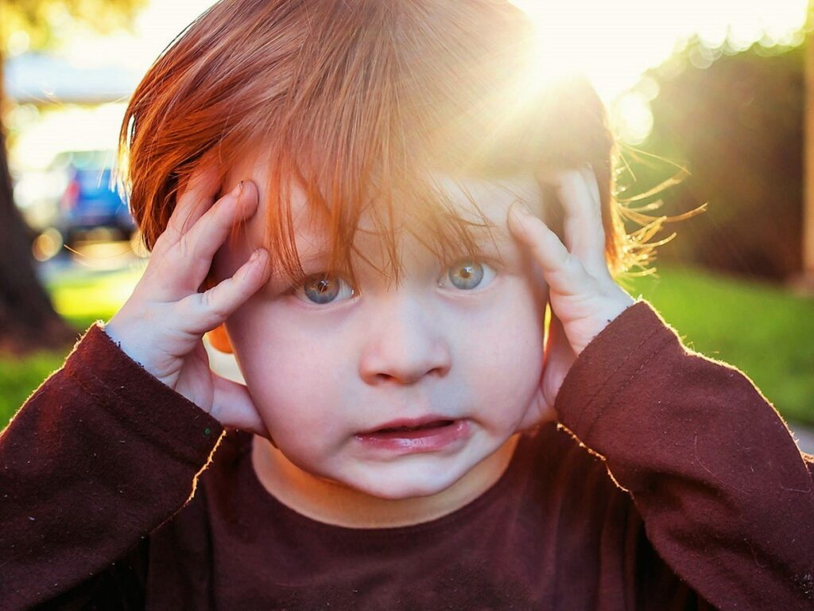
В 2-3 года у малышей появляется гордость за собственные умения и достижения (они с удовольствием хвастаются своей способностью декламировать стихи, проговаривать звуки, которые получаются не у каждого, и прочими). С 4 лет дети начинают испытывать гордость за то, что некоторые виды деятельности получаются у них хорошо (например, ребенок умеет рисовать, знает счет, успешно прячется при игре в прятки).
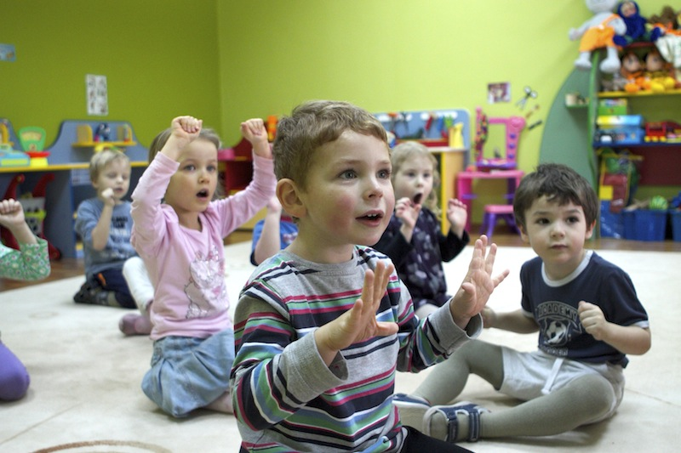
Развивать эмоции необходимо, в противном случае кроха либо вырастет равнодушным «сухарем», либо будет проявлять агрессию, относиться к окружающему миру и самому себе с ярко выраженным негативом. Родителям очень важно учить малыша контролировать свои эмоции, иначе в недалеком будущем он может столкнуться с проблемами неврозов, весьма актуальными для современной действительности. Отсутствие самоконтроля способно вылиться в трудности в учебной и трудовой деятельности, в построении межличностных отношений, создании семьи.
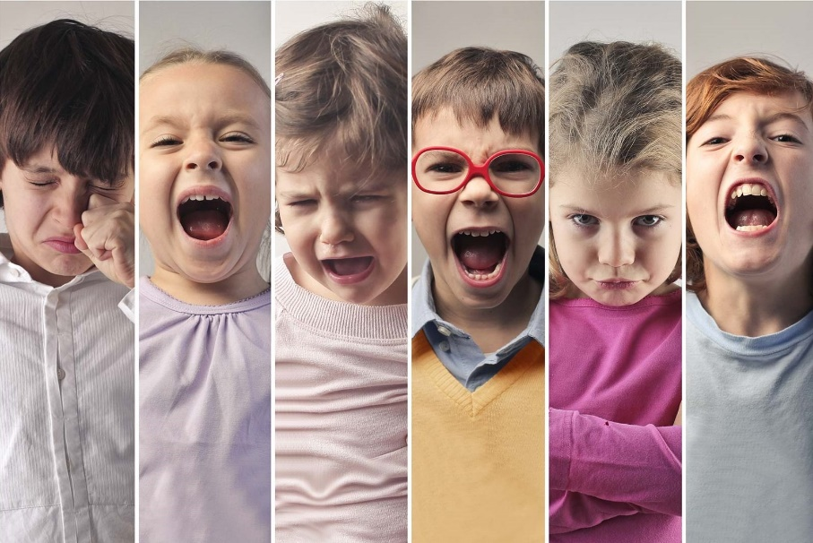
Необходимо дать ребенку возможность чувствовать себя защищенным, уделять общению с ним должное внимание, в противном случае у дошкольника сформируется неуверенность в себе, недоверие, даже чувство страха, которое, в свою очередь, вызовет такие проблемы, как заикание, энурез, тики, скажется на социализации личности. Необходимо проводить работу по развитию сферы эмоций в дошкольном периоде, поскольку именно сейчас происходит формирование и закрепление основных ее аспектов. Положительные эмоции и сила воли будут полезны ребенку в процессе обучения, а также помогут ему добиться успехов во внеурочной деятельности.
И если на первые факторы повлиять родители не могут, то в их силах создать для ребенка дома такие условия, которые будут развивать в нем и волю, и положительные эмоции.
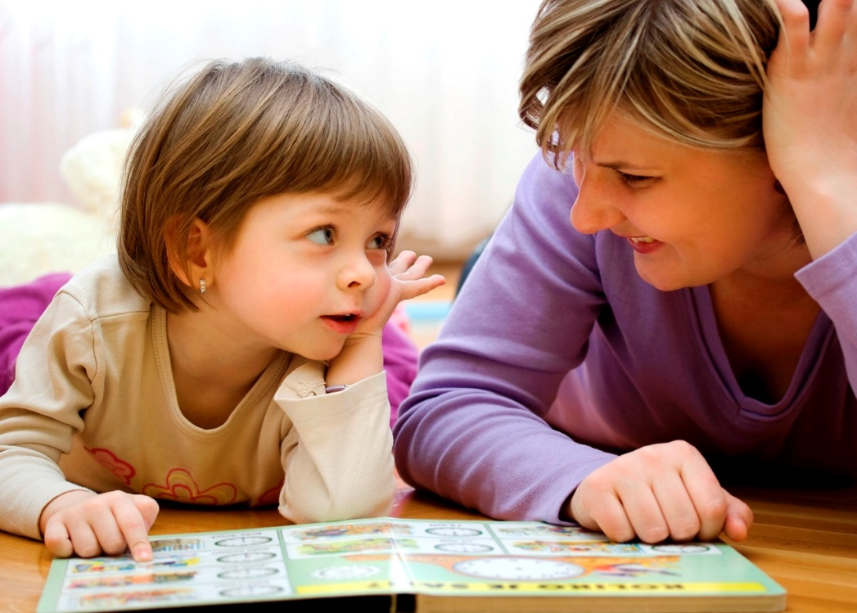
Как мы выяснили, в период дошкольного детства происходит интенсивное развитие эмоциональной и волевой сфер, однако в этот же период можно отметить и риск появления различных расстройств.
Родителям следует обратить внимание на следующие признаки нарушений в эмоционально-волевой сфере:
-гиперактивность ребенка;
- невнимательность;
- постоянные страхи и тревоги (одиночества, темноты, смерти), что ведет к появлению безынициативности, чрезмерной скромности;
- вредные привычки (грызть ногти, карандаши, сосать палец). Причин, которые вызвали такие проявления, может быть большое количество – от просмотра агрессивных передач по телевизору до невнимательности родителей и недостатка общения с ними.
Очень важно вовремя провести корректировку подобных отклонений, в противном случае незрелость эмоциональной и волевой сфер может привести к инфантилизму.

